Тема 4. Налоговое администрирование

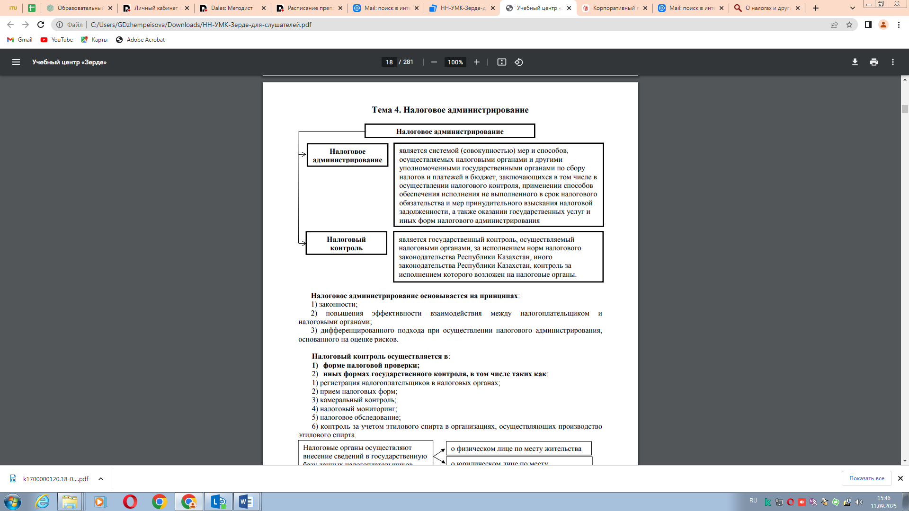
Налоговое администрирование основывается на принципах:
1) законности;
2) повышения эффективности взаимодействия между налогоплательщиком и
налоговыми органами;
3) дифференцированного подхода при осуществлении налогового администрирования, основанного на оценке рисков.
Налоговый контроль осуществляется в:
1) форме налоговой проверки;
2) иных формах государственного контроля, в том числе таких как:
1) регистрация налогоплательщиков в налоговых органах;
2) прием налоговых форм;
3) камеральный контроль;
4) налоговый мониторинг;
5) налоговое обследование;
6) контроль за учетом этилового спирта в организациях, осуществляющих производство этилового спирта.

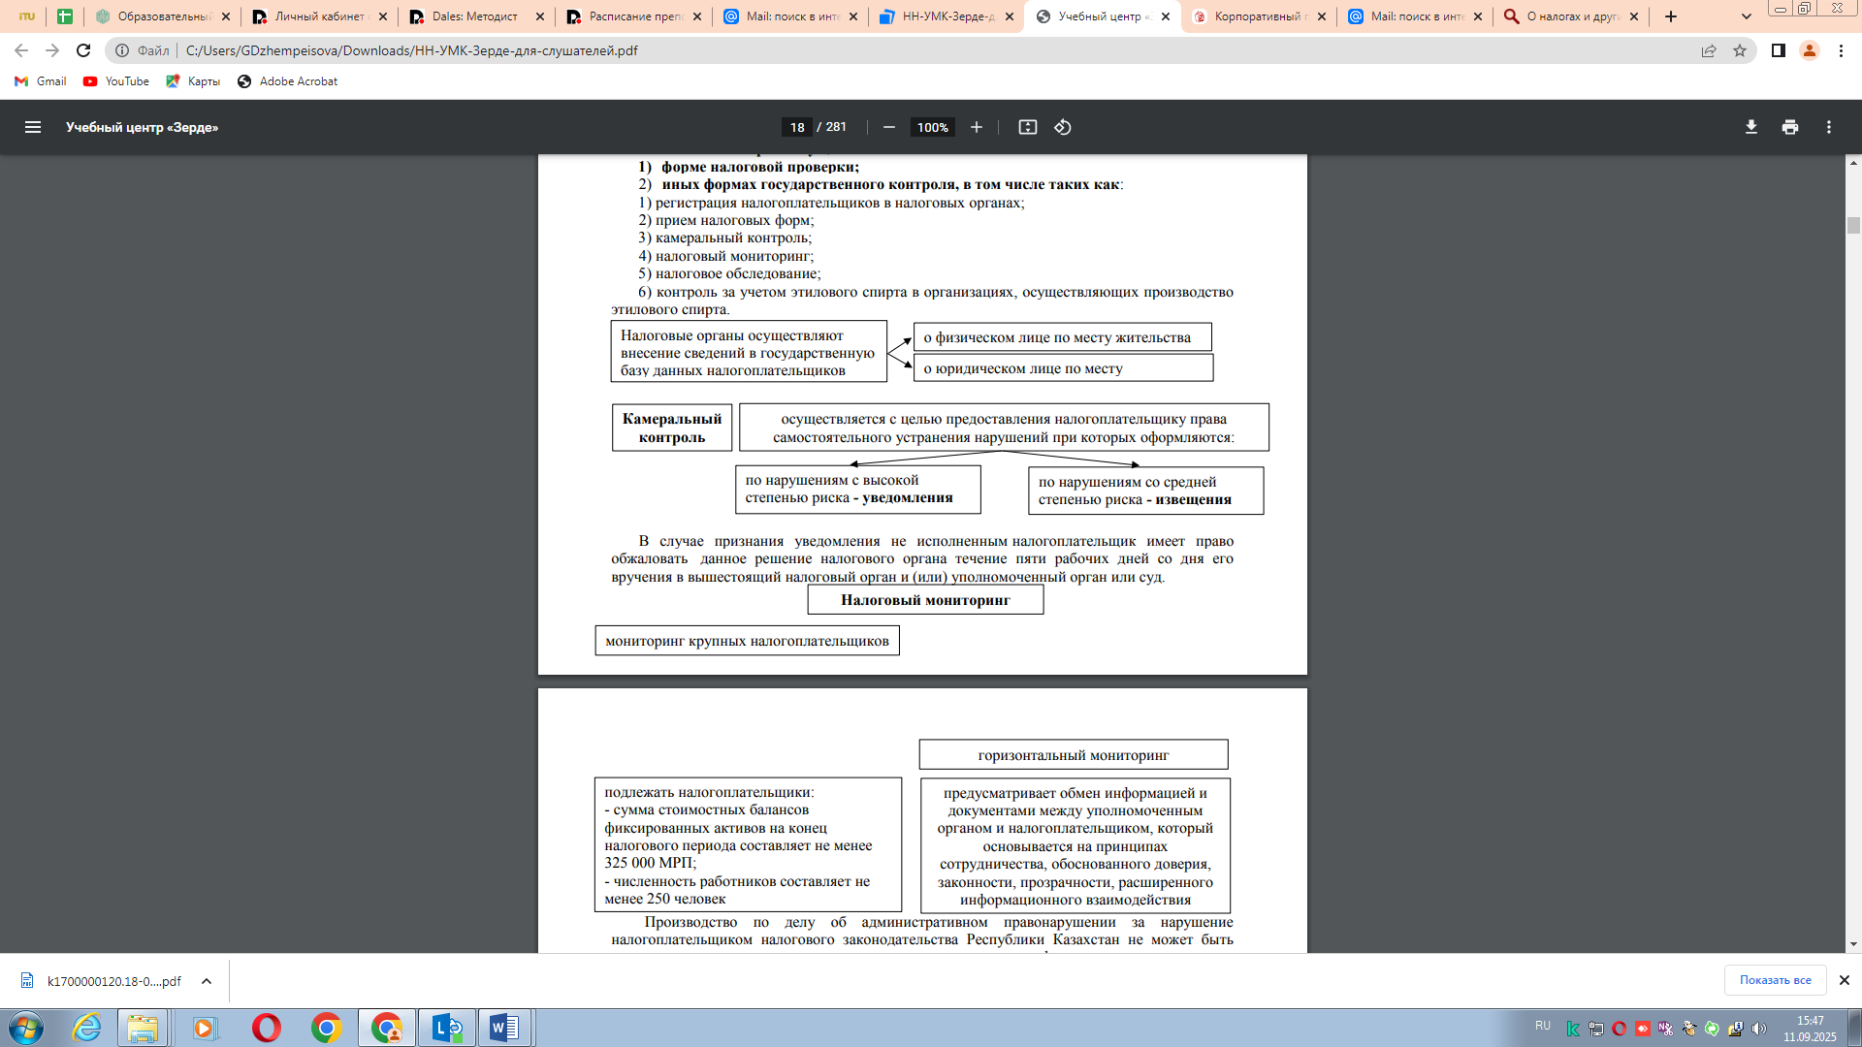
В случае признания уведомления не исполненным налогоплательщик имеет право обжаловать данное решение налогового органа течение пяти рабочих дней со дня его вручения в вышестоящий налоговый орган и (или) уполномоченный орган или суд.
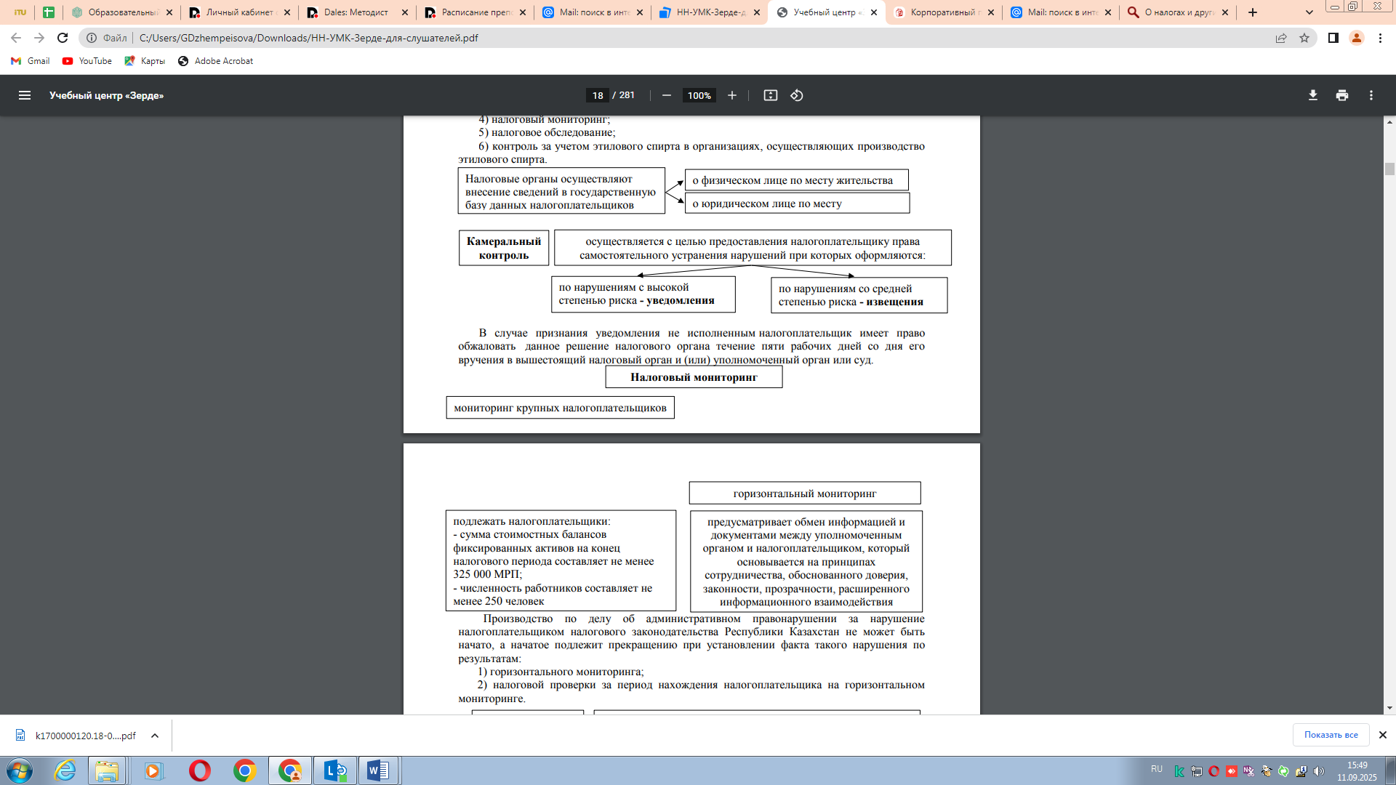
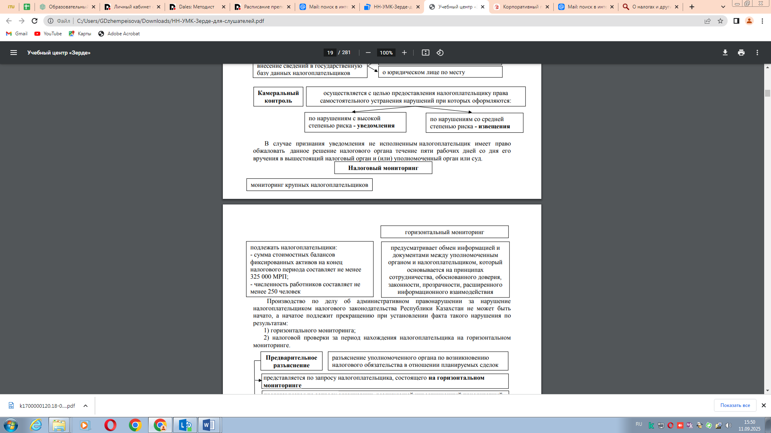

Производство по делу об административном правонарушении за нарушение налогоплательщиком налогового законодательства Республики Казахстан не может быть начато, а начатое подлежит прекращению при установлении факта такого нарушения по результатам:
1) горизонтального мониторинга;
2) налоговой проверки за период нахождения налогоплательщика на горизонтальном мониторинге.

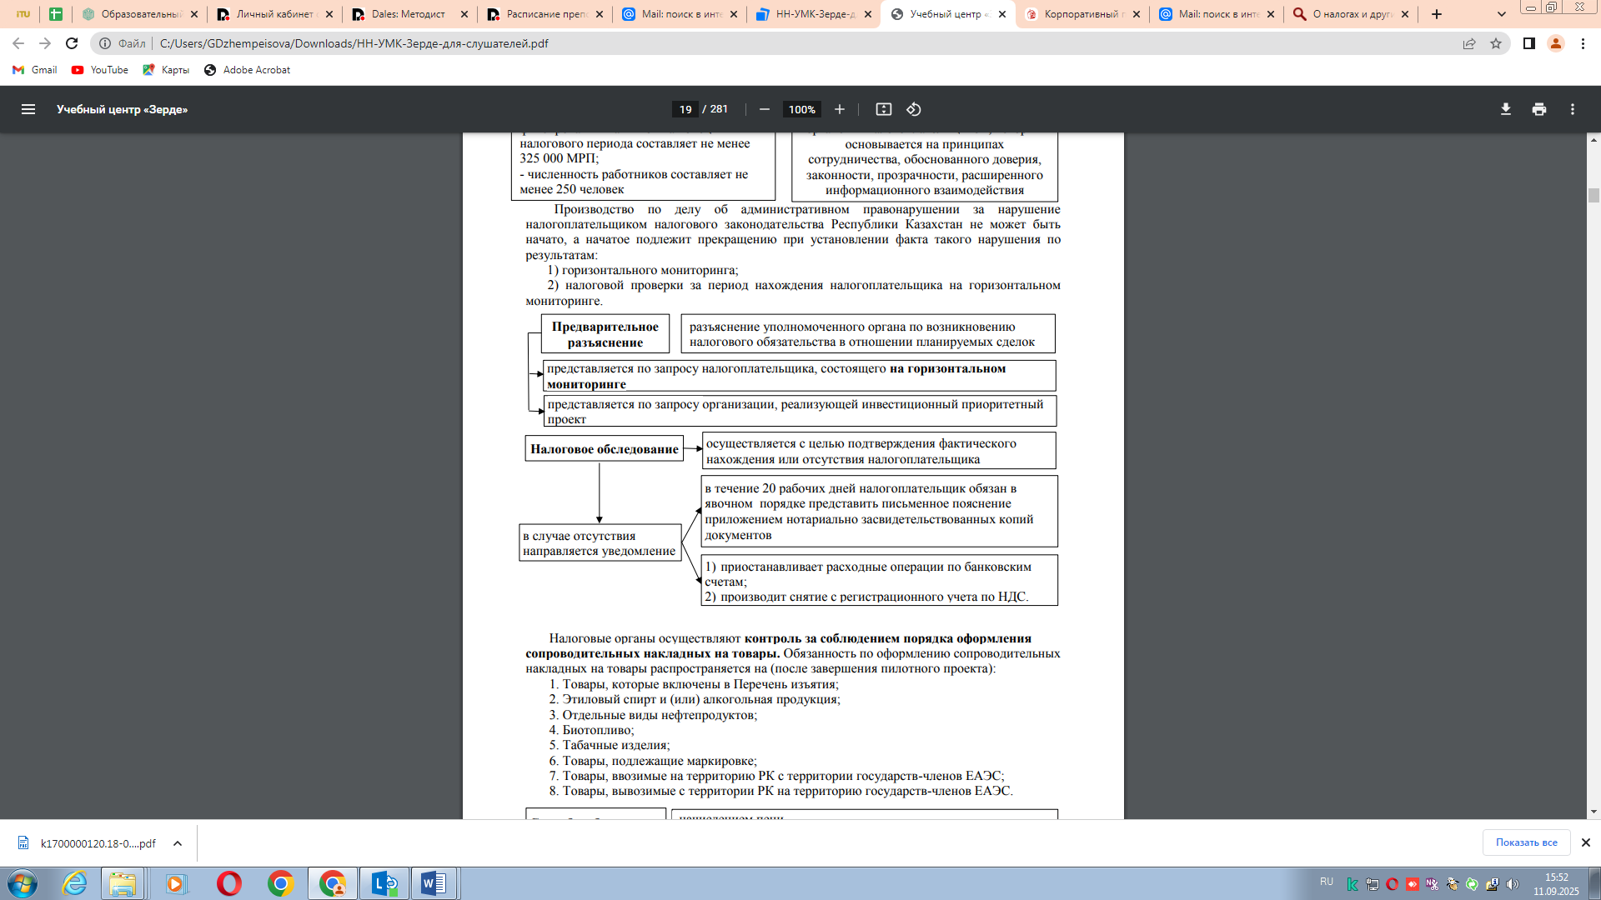
Налоговые органы осуществляют контроль за соблюдением порядка оформления сопроводительных накладных на товары. Обязанность по оформлению сопроводительных накладных на товары распространяется на (после завершения пилотного проекта):
1. Товары, которые включены в Перечень изъятия;
2. Этиловый спирт и (или) алкогольная продукция;
3. Отдельные виды нефтепродуктов;
4. Биотопливо;
5. Табачные изделия;
6. Товары, подлежащие маркировке;
7. Товары, ввозимые на территорию РК с территории государств-членов ЕАЭС;
8. Товары, вывозимые с территории РК на территорию государств-членов ЕАЭС
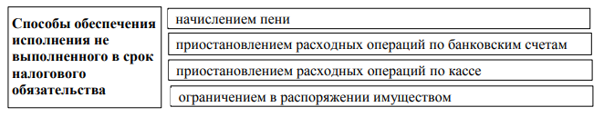
Расчет пени = (Сумма недоимки * ставка рефинансирования * 1,25 * кол-во дней) / 365
Расчет пени (по уплате КПН, ИПН от предпринимательской деятельности возникших в случае представления до 1 сентября года, следующего за отчетным налоговым периодом, дополнительной декларации по данным видам налогов за отчетный налоговый период) = (Сумма недоимки * ставка рефинансирования * 0,65 * кол-во дней) / 365
Принудительное взыскание налоговой задолженности производится в следующем порядке:
1) за счет денег, находящихся на банковских счетах;
2) со счетов дебиторов;
3) за счет реализации ограниченного в распоряжении имущества;
4) в виде принудительного выпуска объявленных акций.

